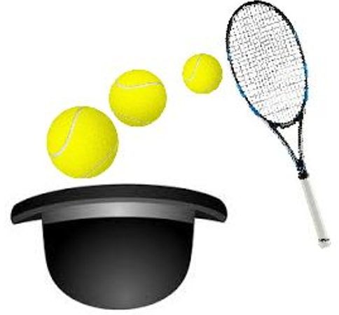 Tournoi chapeau du Tennis Corpo 

Règlement

- Le droit d’inscription est de 5€ par participant.

- Les balles sont fournies par la section.

- Le début des rencontres est fixé à 9h30 sur maximum 6 terrains et une interruption de 15 minutes est prévue avant le début des rencontres suivantes.
Horaire de la journée :
9h30-10h30
10h45-11h45
12h-13h
Break
14h-15h
15h15-16h15
16h30-17h30
Vers 18h15 : apéro et tirage au sort
19h : souper

- Chaque joueur reçoit un numéro et joue 3 matchs avec chaque fois un partenaire différent (DD, DM, DMX). Le tableau des matchs est établi à l’avance. Le comité organisateur se réserve le droit d’équilibrer les paires en cas de déséquilibre.

- Chaque match se dispute en deux sets : premier à 5 sans jeu décisif et est limité à une heure de jeu.

- Le match est stoppé au coup de sifflet et tout jeu commencé est annulé.

- Un classement individuel est réalisé sur la base suivante :
  - Un set gagné donne 3 points à chaque joueur de la paire
  - Un set entamé donne 2 points à chaque joueur de la paire qui mène
  - En cas d’égalité, 1 point pour les 4 joueurs

- Le règlement et le tableau des matchs peuvent être modifiés en fonction de la météo.

- Tous les participants seront récompensés à la fin de la journée.

- Bonne humeur et fair-play sont de rigueur.

